**Anmeldung zur Eignungsprüfung zum WS 2025/26**

**Musik Lehrämter | Bewerbungsfrist 30. April 2025**

***Formular für Bewerber:innen mit deutschen Zeugnissen.***

***Bewerber:innen mit internationalen Zeugnissen bewerben sich bitte über uniassist.***

***(Informationen finden Sie unter www.uni-assist.de*)**

**Zu meiner Person:**

|  |  |  |  |  |
| --- | --- | --- | --- | --- |
| Name | | ggf. Geburtsname | | Vorname |
| Geburtsort | Geburtsdatum | | Geschlecht (bitte ankreuzen)  w  m  d | |
| Staatsangehörigkeit | Telefon/Fax | | | E-Mail |
| Straße und Hausnummer | | | PLZ | Wohnort |

**Hiermit melde ich mich zur Eignungsprüfung für folgendes Lehramt an (bitte ankreuzen):**

|  |  |
| --- | --- |
| Lehramt an Grundschulen (L1)  Lehramt an Haupt- und Realschulen (L2) | Instrument(e)*:  ________________________ |
| Lehramt an Gymnasien (L3)  Lehramt für Förderpädagogik (L5) | ________________________ |

* Zur Instrumentenwahl siehe Merkblätter unter <https://www.uni-kassel.de/uni/studium/musik-lehramtsfach/eignungspruefung>

**Bisherige Eignungsprüfungen:**

|  |  |  |
| --- | --- | --- |
| Haben Sie bereits an einer Eignungsprüfung für das Fach Musik an der Universität Kassel teilgenommen?  ja  nein | | |
| Wenn ja, geben Sie bitte das Prüfungsdatum an und fügen Sie einen Nachweis über das Ergebnis bei. | | |
|  | ________________________  Prüfungsdatum |  |

|  |  |
| --- | --- |
| ________________________  Ort, Datum | ________________________  Unterschrift |

**Beizufügende Unterlagen:**

|  |
| --- |
| Fügen Sie diesem Antrag bitte eine amtlich beglaubigte Kopie Ihres Zeugnisses der **allgemeinen** oder einer **einschlägigen fachgebundenen** Hochschulreife (nicht Fachabitur) bei. Wenn Sie zum Zeitpunkt der Antragstellung noch kein Abiturzeugnis erhalten haben, genügen die letzten beiden Halbjahreszeugnisse. |

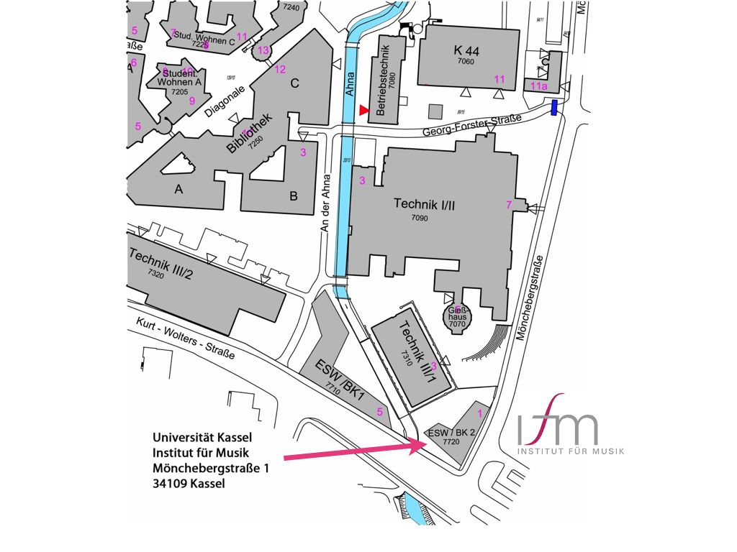

**Wichtige Adressen:**

|  |  |
| --- | --- |
| Postanschrift  Universität Kassel  Fachbereich 01 – Musik  Mönchebergstraße 1  34109 Kassel | Ansprechpartnerin im Fachgebiet  Michaela Stredak  Tel. 0561/804-4406  stredak@uni-kassel.de |